Vendim

Nr.59, datë 1.2.2006

Për ndryshimin e përgjegjësisë së administrimit të një pjese të objektit të ish-ndërtesës së spitalit civil, shkodër, nga Ministria e shëndetësisë te Ministria e arsimit dhe E shkencës

Në mbështetje të nenit 100 të Kushtetutës dhe të neneve 13 e 15 të ligjit nr.8743, datë 22.2.2001 “Për pronat e paluajtshme të shtetit”, me propozimin e Ministrit të Arsimit dhe të Shkencës dhe të Ministrit të Shëndetësisë, Këshilli i Ministrave

Vendosi:

1. Ndryshimin e përgjegjësisë së administrimit, nga Ministria e Shëndetësisë te Ministria e Arsimit dhe e Shkencës, të një pjese të objektit të ish-ndërtesës së spitalit civil, Shkodër, përkatësisht katin e parë dhe të dytin, të përcaktuar në formularin nr.3, sipas planvendosjes dhe planimetrisë, që i bashkëlidhen këtij vendimi, për Universitetin e Shkodrës.
2. Universitetit të Shkodrës i ndalohet të ndryshojë destinacionin, ta tjetërsojë ose t’ua japë në përdorim të tretëve këtë pronë.
3. Ngarkohen Ministri i Shëndetësisë, Ministri i Arsimit dhe i Shkencës dhe kryeregjistruesi i Pasurive të Paluajtshme të Republikës së Shqipërisë për zbatimin e këtij vendimi.
Ky vendim hyn në fuqi pas botimit në Fletoren Zyrtare.
Kryeministri
Sali Berisha

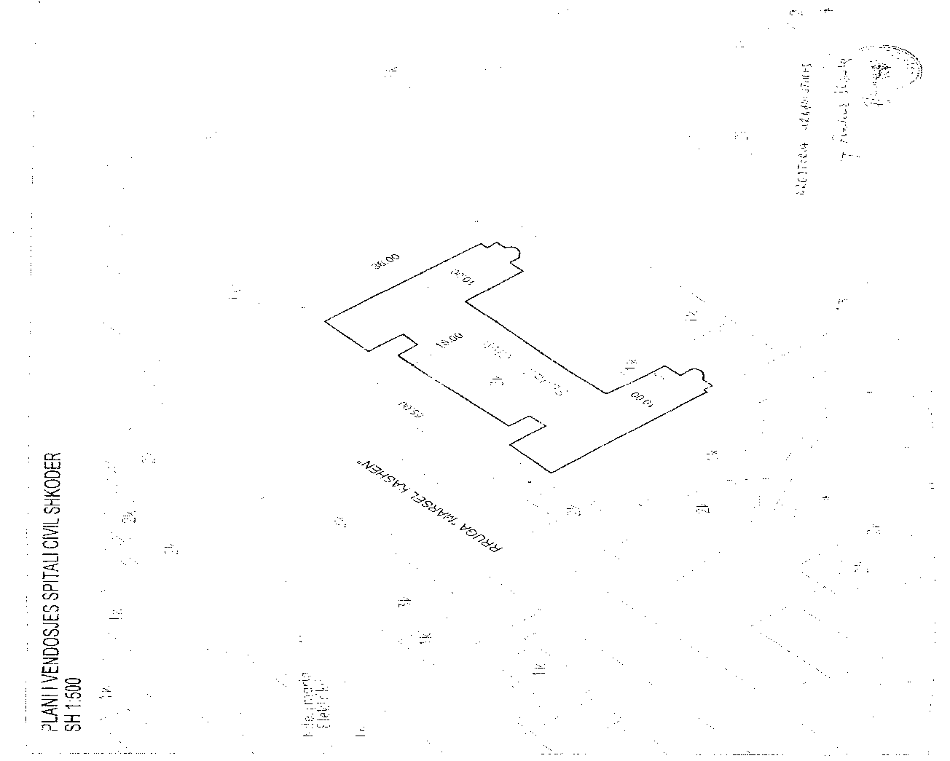

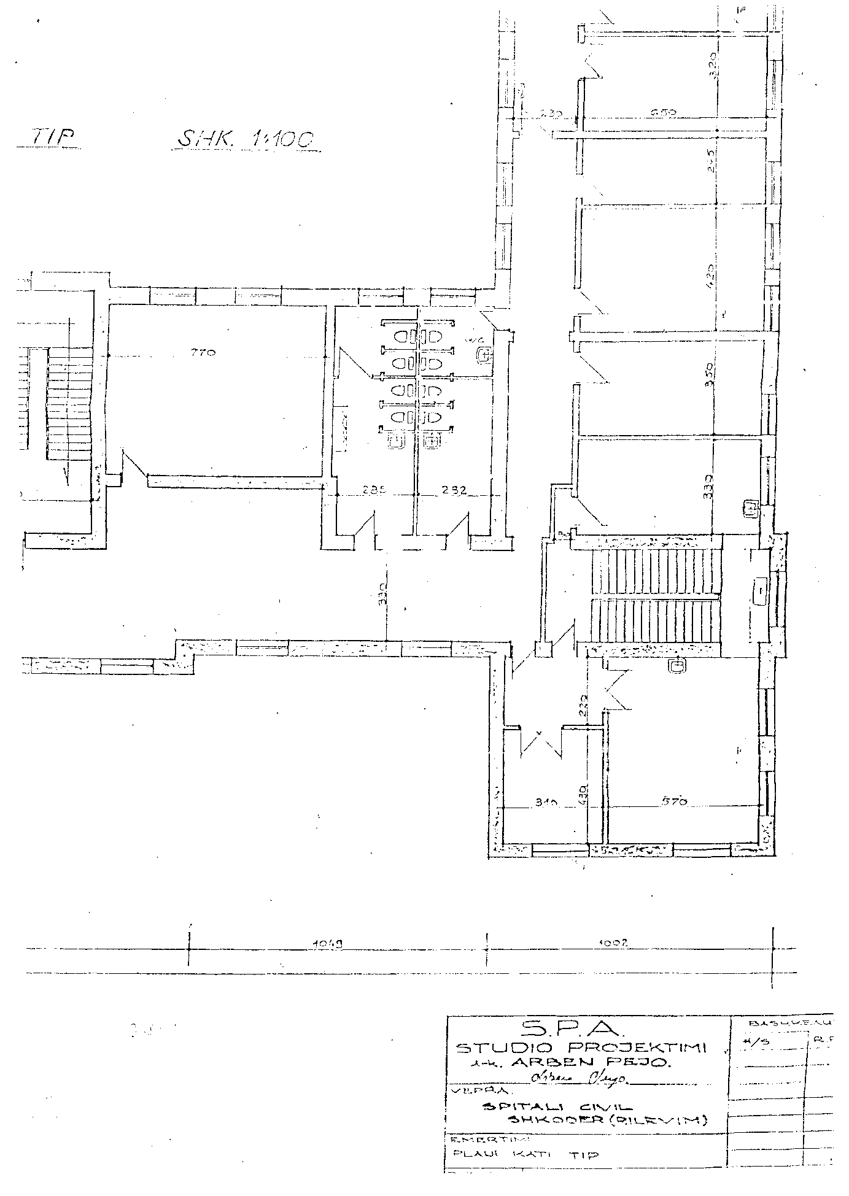

3.FORMULAR PËR INVENTARIZIMIN E PRONAVE TË PALUAJTSHME SHTETËRORE

(Të tipit të pronave që inventarizohen si klasa të veçanta)

Institucioni i Pushtetit Qendror: Ministria e Shëndetësisë  Bashkia Shkodër  Fusha e përdorimit të pronës: Shëndetësi |  |  |  | Identifikoi:Donard Stermasi-Shef i Sektorit të Investimeve  Supervizoi________________________  Aprovoi: Durim Kraja-Drejtor i Drejtorisë Ekonomike
Nr. | A |  |  | B |  |  | C
Nr. | Zona kadastr.  &indeksi i Hartës | Nr.i pasurisë | Emërtesa e pronës Vendododhja/Shtrirja gjeografike | Komponentët përbërës të pronës | Adresa/Vendndodhj e komponentëve përbërës të pronës | Përmasat e pronës në (m²) | Funksioni për të cilin përdoret prona | Insitucioni/Enti me përgjegjësi administrative | Institucioni/Enti përdorues,Statusi juridik i përdorimit | Të dhëna të tjera (shënime të veçanta)
1 | 2 | 3 | 4 | 5 | 6 | 7 | 8 | 9 | 10 | 11
 |  |  | Spitali Rajonal Shkodër | Urgjenca+  Sallat operac | Brenda territorit | 3196 | Shërb. mjekësor | Drejt.Spitaleve | Drejt.Spitaleve
 |  |  | “ “ “ | Rep Kirurgjisë | Brenda territorit | 256 | Shërb. mjekësor | Drejt.Spitaleve | Drejt.Spitaleve
 |  |  | “ “ “ | Materniteti | Brenda territorit | 1357 | Shërb. mjekësor | Drejt.Spitaleve | Drejt.Spitaleve
 |  |  | “ “ “ | Muri rrethues | Brenda territorit | 677 | Shërb.ndihmës | Drejt.Spitaleve | Drejt.Spitaleve
 |  |  | “ “ “ | Vendroja | Brenda territorit | 23 | Shërb.ndihmës | Drejt.Spitaleve | Drejt.Spitaleve
 |  |  | Sanatoriumi Shkodër | Godina |  | 450 | Shërb. mjekësor | Drejt.Spitaleve | Drejt.Spitaleve
 |  |  | “ “ “ | Muri rrethues | Brenda territorit | 293 | Shërb.ndihmës | Drejt.Spitaleve | Drejt.Spitaleve
 |  |  | “ “ “ | Trualli | Brenda territorit | 4160 | Shërb.ndihmës | Drejt.Spitaleve | Drejt.Spitaleve
 |  |  | Spitali Infektiv Shkodër | Godina |  | 716 | Shërb. mjekësor | Drejt.Spitaleve | Drejt.Spitaleve
 |  |  | “ “ “ | Muri rrethues+Vendroja | Brenda territorit | 318 | Shërb.ndihmës | Drejt.Spitaleve | Drejt.Spitaleve
 |  |  | “ “ “ | Trualli | Brenda territorit | 5510 | Shërb.ndihmës | Drejt.Spitaleve | Drejt.Spitaleve
 |  |  | Spitali Pediatrik Shkodër | Godina |  | 1180 | Shërb. mjekësor | Drejt.Spitaleve | Drejt.Spitaleve
 |  |  | “ “ “ | Domat e nënave | Brenda territorit | 292 | Shërb.ndihmës | Drejt.Spitaleve | Drejt.Spitaleve
 |  |  | Poliklin. Qendër Shkodër | Godina | Qendër qyteti | 590 | Shërb. mjekësor | Drejt.Spitaleve | Drejt.Spitaleve
 |  |  | “ “ “ | Trualli | Qendër qyteti | 1457 | Shërb.ndihmës | Drejt.Spitaleve | Drejt.Spitaleve
 |  |  | Poliklin. L.Dergut Shkodër | Godina | Lagjja Dergut |  | Shërb. mjekësor | Drejt.Spitaleve | Drejt.Spitaleve
 |  |  | Spitali Psikiatrik Shkodër | Godina |  | 1100 | Shërb. mjekësor | Drejt.Spitaleve | Drejt.Spitaleve
 |  |  | “ “ “ | Garazh+Rep.marangoz | Brenda territorit | 70 | Shërb.ndihmës | Drejt.Spitaleve | Drejt.Spitaleve
 |  |  | Spitali Civil Shkodër | Godina e pavionëve | Brenda territorit | 1021 | Shërb. mjekësor | Drejt.Spitaleve | Drejt.Spitaleve
 |  |  | “ “ “ | Rep.pranimit | Brenda territorit | 110 | Shërb. mjekësor | Drejt.Spitaleve | Drejt.Spitaleve
 |  |  | “ “ “ | Lavanderia+marangnozi | Brenda territorit | 1085 | Shërb.ndihmës | Drejt.Spitaleve | Drejt.Spitaleve
 |  |  | “ “ “ | Garazhet | Brenda territorit | 152 | Shërb.ndihmës | Drejt.Spitaleve | Drejt.Spitaleve
 |  |  | “ “ “ | Rrethimi+Trualli | Brenda territorit | 8297 | Shërb.ndihmës | Drejt.Spitaleve | Drejt.Spitaleve

